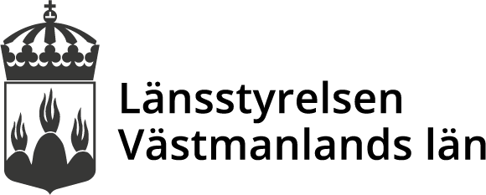

Ansökan Länsstyrelsen bidragsmedel 2024

Regeringen har gett Länsstyrelserna i uppdrag att fördela medel under 2024. Med bakgrund mot detta har Västmanlands kommuner, Region Västmanland och civilsamhälle möjlighet att ansöka om bidragsmedel från Länsstyrelsen. Bidragsmedlen ska nyttjas till insatser som syftar till att främja utveckling och samverkan i arbetet mot mäns våld mot kvinnor. Länsstyrelsen tar emot ansökningar löpande under året. Krav på återrapportering finns. Det står Länsstyrelsen fritt att fördela bidragen på det sätt som bedöms ändamålsenligt utifrån uppdrag och behov i länet. Länsstyrelsens beslut går inte att överklaga.

Instruktion:
- Längst ner i detta dokument hittar du en mall där du fyller i dina uppgifter för ansökan
- Mejla din ansökan till vastmanland@lansstyrelsen.se
- Skriv Ansökan om bidragsmedel mäns våld mot kvinnor i ämnesraden i mejlet
- Vid frågor vänligen mejla therese.clifford@lansstyrelsen.se eller ulrica.lindelof@lansstyrelsen.se

Kriterier som bör vara uppfyllda:
- Insatser för främjande av utveckling och samverkan i arbetet mot mäns våld mot kvinnor (våld i nära relation, hedersrelaterat våld och förtryck samt prostitution och människohandel).
- Verksamheten skall vara etablerad (tex: verksamheten ska ha bedrivit verksamhet i Sverige under minst ett år före ansökan om bidrag).
- Insatsen riktar sig till invånare/personal i Västmanlands län
- Insatsen ska vara kunskapsbaserad

Prioriteringar som Länsstyrelsen gör:
Länsstyrelsen uppmuntrar och prioriterar i första hand insatser enligt nedan listade kriterier men kommer om möjlighet finns även att bevilja medel till andra insatser.
- Verksamheter med små resurser och behov av finansiellt stöd
- Länsstyrelsen vill verka för en god spridning i länet
- Insatser riktade mot särskilt sårbara grupper såsom hbtqi, funktionsnedsättning, äldre, unga osv.
- Insatser inom jämställdhetsstrategins identifierade problemområden.
- Metoder och insatser som är evidensbaserade/utvärderade

Ansökan, vänligen fyll i nedan uppgifter:

Verksamhetens namn:

Kontaktperson:

Summa ni ansöker om och vad medlen beräknas gå till

Kort beskrivning av insatsen (Tex vilken typ av insats det gäller, omfattning, upplägg, tidsplan, effekter insatsen förväntas få, antal personer som beräknas ta del av insatsen mm)

Övrig information eller meddelande till Länsstyrelsen:

Kontaktuppgifter
Välkommen att kontakta Länsstyrelsen för frågor via telefon eller e-post. Telefonnummer och e-postadress finns längst ner på första sidan. Ange ärendets diarienummer eller ärendebeteckning vid kontakt med Länsstyrelsen. Du hittar numret uppe till höger på första sidan.

